Cahier des spécifications fonctionnelles

# Diagramme de cas d’utilisation

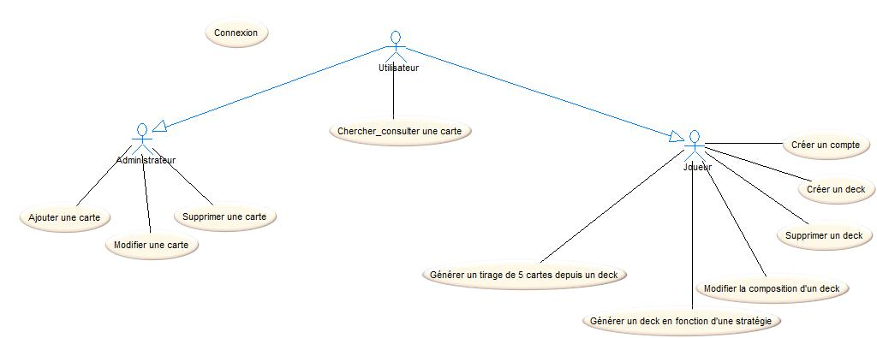

**DECK** : Un deck est un ensemble de 40 à 60 cartes. Il est lié à un utilisateur grâce à son numéro, possède un nom et un numéro unique généré automatiquement.

**CARTE** : Une carte est un composant d’un deck permettant au duelliste de jouer. Elle est caractérisée par un numéro unique, un nom, une description et un attribut afin de distinguer les différents types de cartes.

**MAGIE** : Une carte peut être d’attribut MAGIE, auquel cas elle possède un type particulier (normal, jeu rapide, continue, terrain).

**PIEGE** : Une carte peut être d’attribut PIEGE, auquel cas elle possède un type particulier (normal, continue, contre-piège).

**MONSTRE** : Une carte peut enfin être d’attribut MONSTRE, auquel cas le monstre possède une catégorie (dragon, magicien, démon …), un attribut (lumière, ténèbres, feu, vent, eau, terre, divin), un nombre d’étoile graduant sa puissance (allant de 1 à 12) et un booléen précisant si le monstre est un monstre possédant un ou plusieurs effets ou aucun effet.

**EFFET** : Particularité d’une mécanique de jeu, d’un monstre, d’une magie ou d’un piège permettant de réaliser des actions particulières durant la partie. Elles sont générales au jeu. Par exemple, une carte monstre à effet peut déclencher un effet faisant gagner des points de vie au joueur ou bien une carte magie permettant de détruire une carte sur le terrain et d’envoyer une carte de la main du duelliste au cimetière. Chaque carte magie et piège sont obligées d’en posséder au moins un.

**STRATEGIE** : Une stratégie de jeu est un moyen de jouer un deck en fonction de critères. Elle se distingue par un code de stratégie, possède un nom et un ratio des 3 types de cartes existants dans le jeu. Une stratégie possède une liste d’effets étant en synergie les uns avec les autres.   
Par exemple, un duelliste peut décider de construire son deck en fonction d’une stratégie qui aura 30% de magies, 10% de pièges et 60% de monstres et qui aura comme effets l’invocation de monstre depuis le cimetière, l’envoi de monstres depuis la main au cimetière et d’envoi de monstres depuis le deck au cimetière car avec cette stratégie, le joueur cherchera à envoyer un maximum de monstres au cimetière afin de déclencher les effets des monstres envoyés qui seraient d’invoquer une catégorie de monstre depuis le cimetière sur le terrain.

# 2°) Diagramme UML

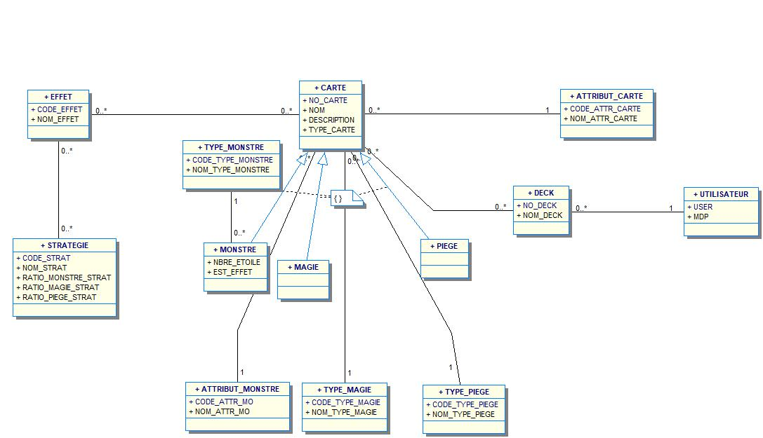

# 3°) Cas d’utilisation

## Cas : Chercher une carte

* Acteur principal : Utilisateur
* Acteur secondaire :
* Objectif : L’utilisateur doit pouvoir chercher une carte
* Précondition : Le profil de l’utilisateur existe et est connecté
* Postcondition :
* Scénario principal :
  1. L’utilisateur rentre un nom de carte partiel ou complet et sélectionne 0, 1 ou plusieurs critères de recherche
  2. L’utilisateur sélectionne une carte parmi la liste de résultats
  3. La carte s’affiche dans un Windows Form à l’utilisateur. L’utilisateur doit pouvoir voir tout ce qui compose le type de carte, les attributs principaux de la carte ainsi que sa liste d’effets
* Scénario alternatif :
* Extension : L’utilisateur peut voir dans quelles stratégies la carte est utilisée